**eclipse中svn插件的安装与使用**

1. **eclipse中svn插件的安装**

**Install Subclipse in Eclipse 3.X**（参考官网<http://subclipse.tigris.org/>）

1. 打开eclipse->Help->Install New Software

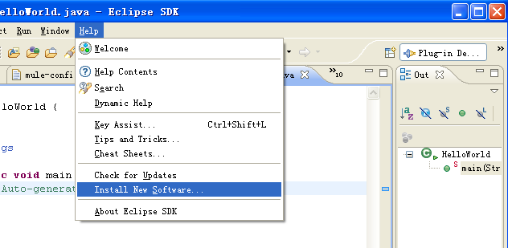

出现如下页面

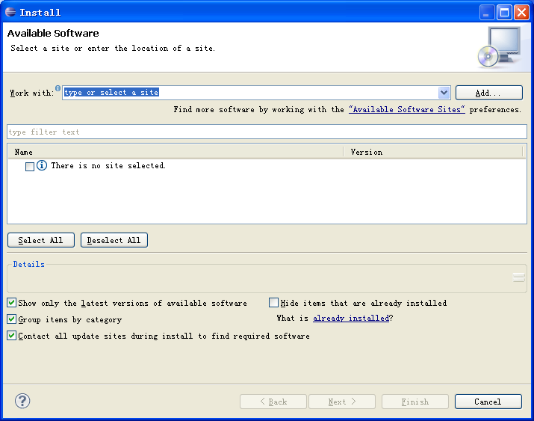

1. 点击Add按钮，根据自己需要的版本填写name和url

Name: Subclipse 1.6.x (Eclipse 3.2+)

URL: <http://subclipse.tigris.org/update_1.6.x>

Name: Subclipse 1.4.x (Eclipse 3.2+)

URL: <http://subclipse.tigris.org/update_1.4.x>

Name: Subclipse 1.2.x (Eclipse 3.2+)

URL: <http://subclipse.tigris.org/update_1.2.x>

Name: Subclipse 1.0.x (Eclipse 3.0/3.1)

URL: <http://subclipse.tigris.org/update_1.0.x>

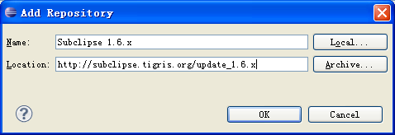

1. 点击ok，出现如下页面

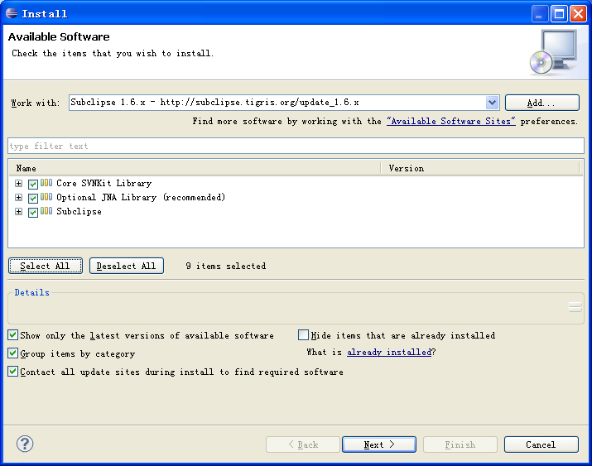

1. 点击Select All，全选后点击next，出现如下页面

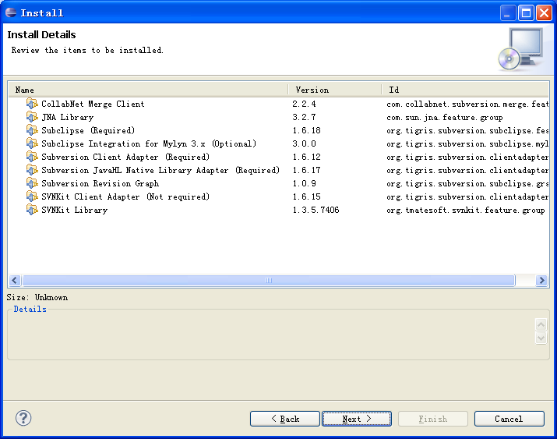

点击next

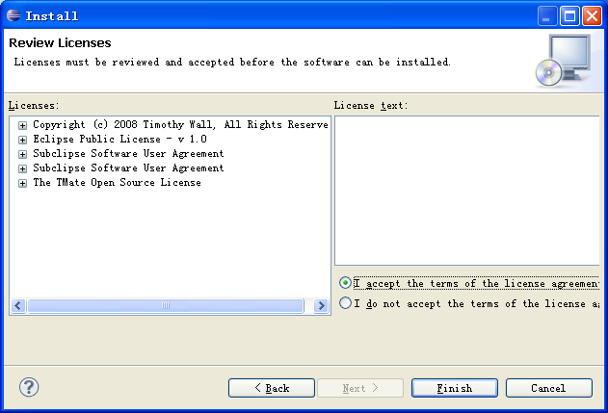

选中接受license复选框，点击Finish，开始安装

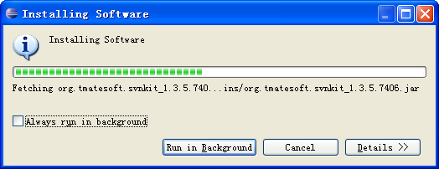

安装完成后重启eclipse，打开Window->Preference，如下则说明安装成功

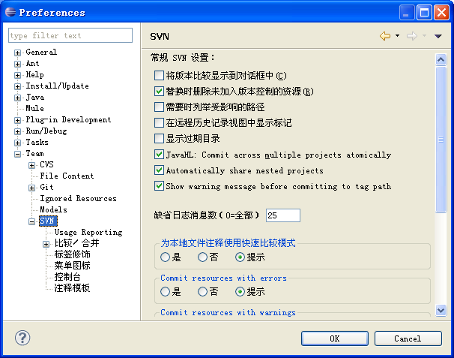

1. **eclipse中svn插件的使用**
2. **初始导入，将本地项目共享到svn服务器版本库中**

在eclipse中右键你的项目->team->Share Project

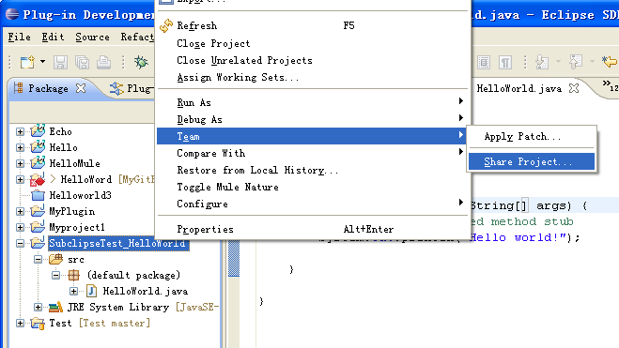

出现如下界面

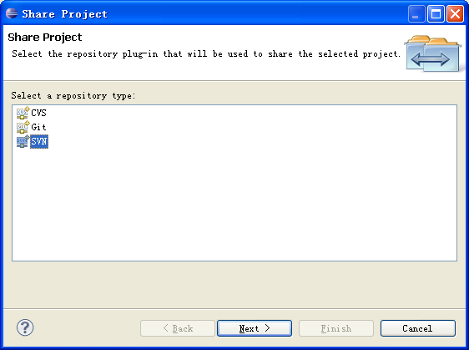

选中SVN，点击next

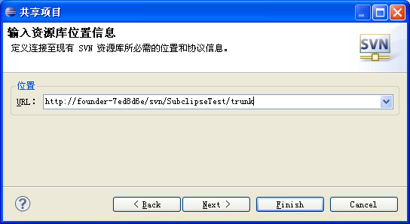

填写目标svn服务器版本库的地址，点击finish，

这样，我们再看项目会发现图标上面多了些问号，问号代表未加入到版本控制当中（可以打开window->Preference->team->SVN->标签修饰，来查看各符号的含义）

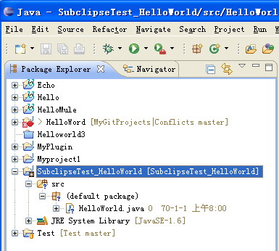

然后我们需要选择哪些目录和文件需要提交，哪些需要忽略，比如生成的class文件等。选择需要忽略的文件或者目录，这时需要切换到导航视图下才能看到所有文件和目录，打开Window->Show View->Navigator

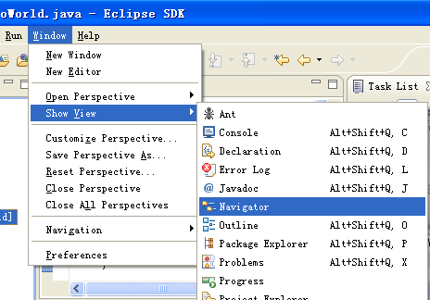

如下为导航视图看到的目录

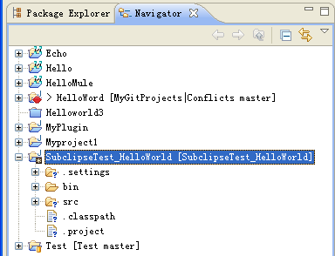

选中需要忽略的目录和文件，右键team->添加至svn：ignore

bin文件夹上没有问号，它已经默认被忽略了，所以不用选中bin文件夹，如果你的bin文件夹上有问号，则要选中它

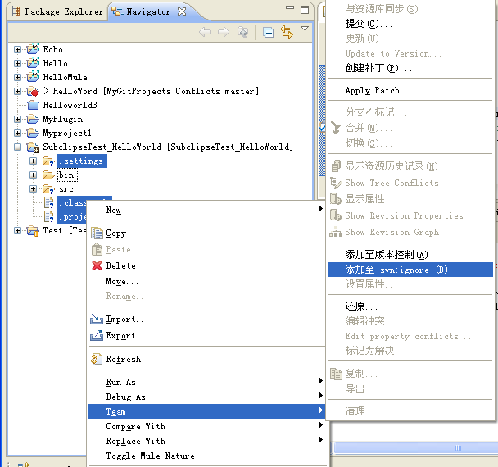

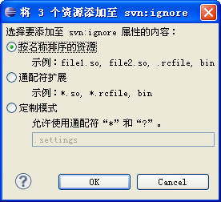

点击ok，这样你所选中的文件和目录图标上的符号没有了，说明这些已被忽略

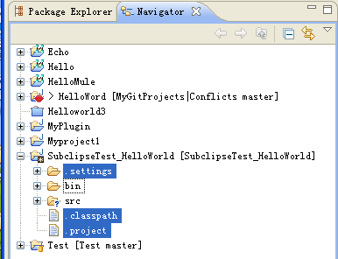

这样就可以提交了，右键项目team->提交

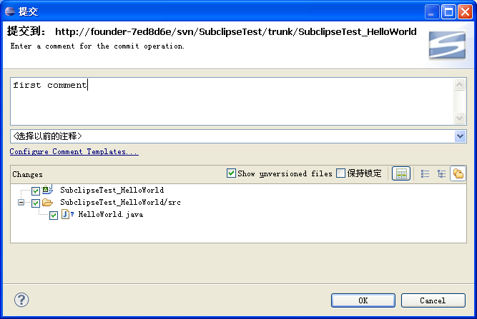

填写提交记录日志点击ok，提交成功后如下为正常

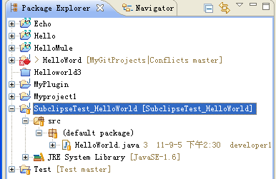

1. **检出源代码（check out）**

在刚开始进入一个开发队伍的时候，已经有版本控制和软件项目，使用的第一个命令往往是检出（checkout）代码。或者当使用和研究开源软件的时候，也是第一个要用到这个命令。这个命令的作用是把项目的源代码下载到用户本地，并且带有版本控制信息。

打开eclipse，File->New->Project

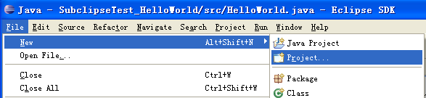

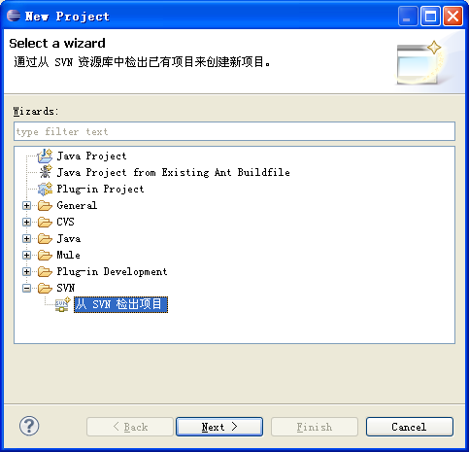

选择从SVN检出项目，点击Next

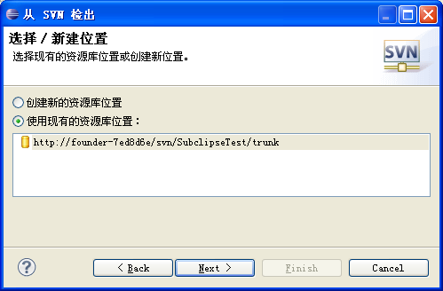

如果没有现有的资源库，可以创建新的资源库（只要知道服务器版本库的url就行），在这选中现有的资源库，点击next

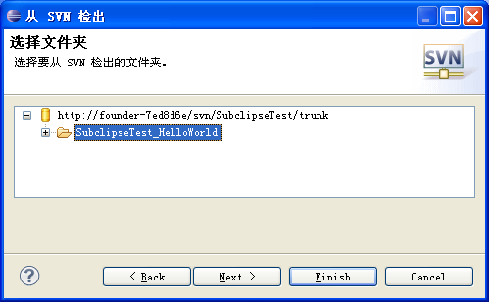

选中项目文件夹，点击next（若没有检出版本要求等可直接点击Finish）

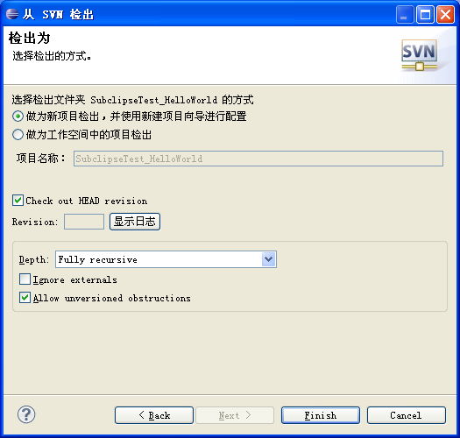

默认检出最新版本，也可以点击显示日志按钮检出历史版本

点击Finish

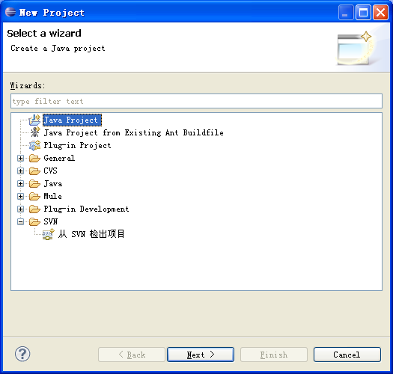

选择你想创建的项目，点击Next

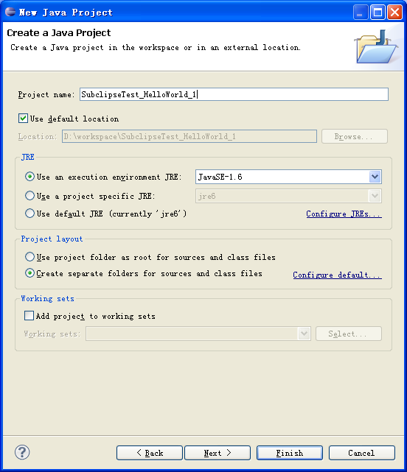

填写项目名称点击Finish，如图检出成功

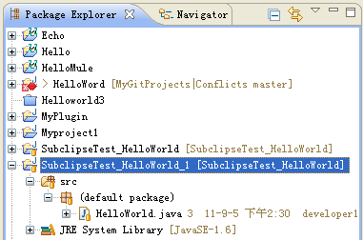

1. **解决冲突**

在项目SubclipseTest_HelloWorld中的HelloWorld.java文件中，添加一行并提交（提交之前先更新）

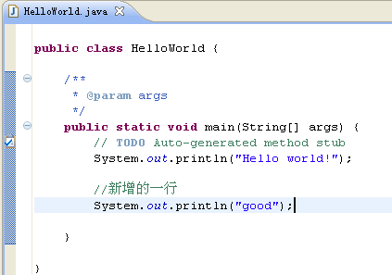

在项目SubclipseTest_HelloWorld_1中的HelloWorld.java文件中，添加一行

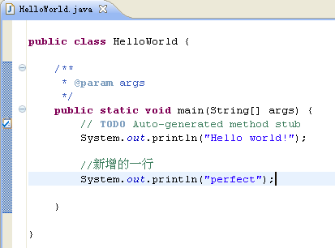

此时先更新，右键项目team->更新

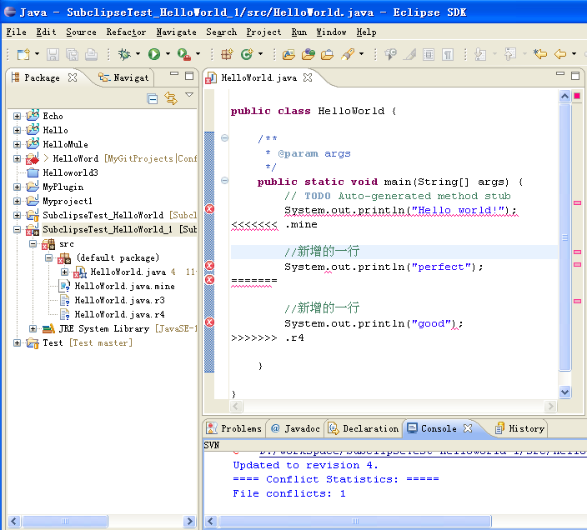

这时出现了冲突错误，我们右键HelloWorld.java文件->team->编辑冲突

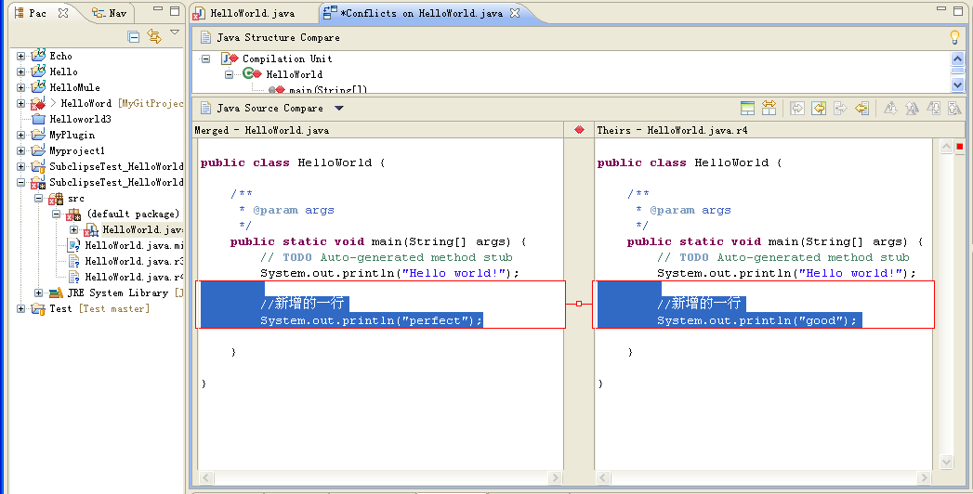

左边的为本地修改的，右边为服务器的。对照服务器的版本对本地的进行修改来解决合并冲突，

修改完之后保存，并右键HelloWorld.java文件->team->标记为解决

然后就可以提交了

1. **创建分支（Branch）**

右键项目team->分支/标记

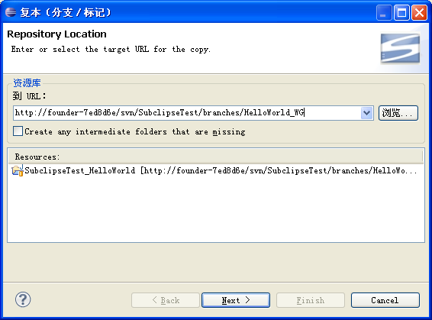

输入自己要创建分支的url，点击next

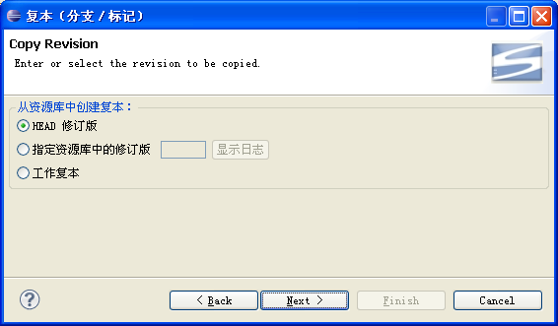

点击next

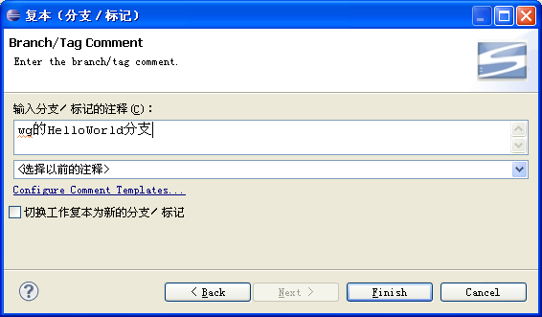

输入注释，点击Finish（也可勾选上完成后直接切换到新建的分支）

下面切换到新建的分支，右键项目team->切换

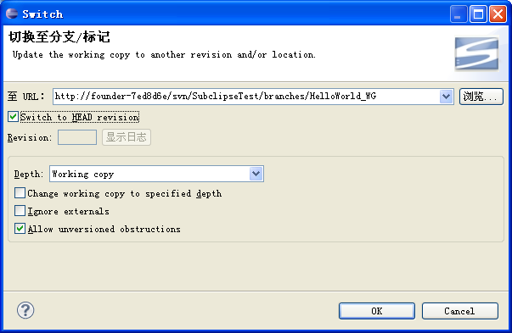

选择要切换到的分支，点击ok

1. **分支的合并**

将自己的分支合并到主分支上时，首先必须切换到主分支

然后右键项目team->合并

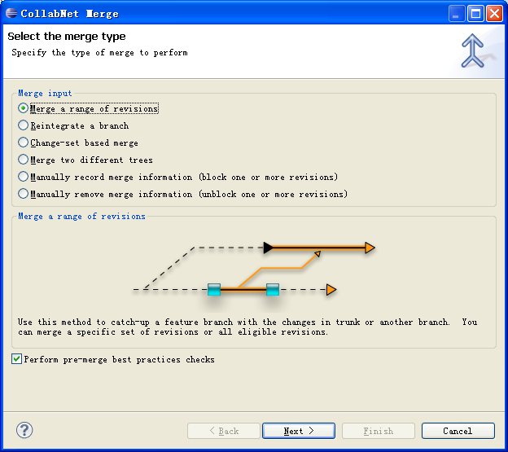

点击next

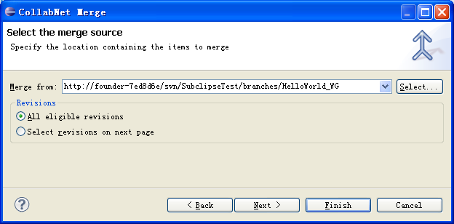

填写要合并的分支的路径，点击Finish，合并完之后会显示合并的结果报告，如下

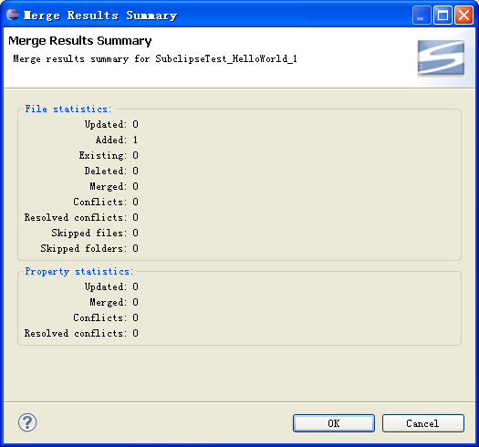

若有冲突则解决冲突，若没有则可以提交了

1. **还原（revert）到历史版本**

右键项目->team->显示资源历史记录

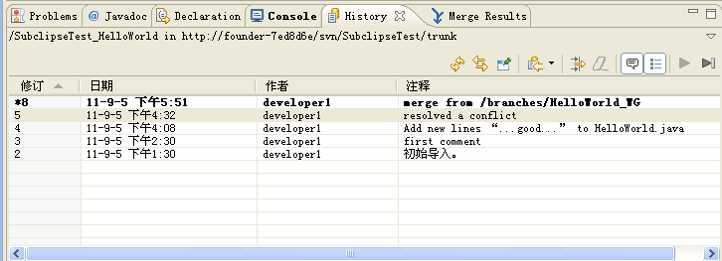

若要还原到修订版5，同时选中修订版8和5右键

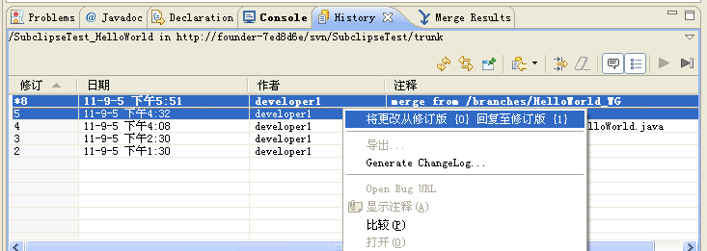

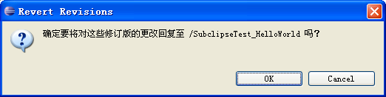

点击ok，然后提交，新的版本就和版本5的一样